Pronóstico del número de ocupados mediante Holt - Winters
Elaborado por: Edwin Johan Henao & Juan Villalobos – Grupo 4

Enunciado: Empleando la información del número de ocupados en miles de personas (Ocupados) para las 13 principales ciudades, encuentre el mejor pronóstico para los próximos 6 meses. Escriba un breve informe de máximo una página de texto que explique cómo llega a sus proyecciones y presente las proyecciones. Aclare en el texto cuáles serían las limitaciones de sus pronósticos.
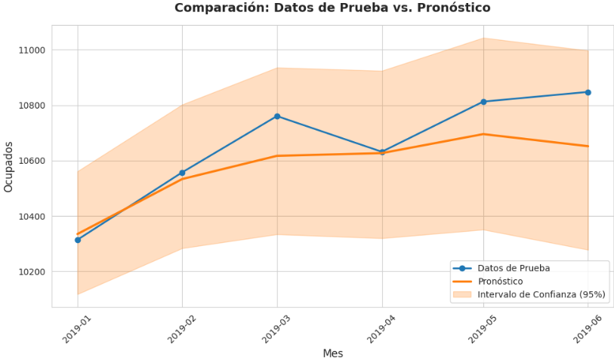
Inicialmente, se plantea el uso de dos tipos de suavización: una aditiva y otra multiplicativa, en donde posteriormente se realizan variaciones en los parámetros con el fin de encontrar el mejor desempeño.

Por otra parte, se realiza una división del conjunto de datos, utilizando el histórico para la etapa de entrenamiento y los últimos seis meses para evaluar los pronósticos realizados.

Como resultado de las pruebas realizadas, se evidencia que las variaciones en los parámetros no influyen de manera significativa en el pronóstico.

Es decir, incrementos o disminuciones en parámetros como alpha o beta no generan cambios sustanciales en los resultados obtenidos.

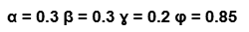
Finalmente, el modelo con mejor desempeño corresponde a la suavización multiplicativa, utilizando los siguientes parámetros:

El RMSE obtenido es 177.65, comparándolo con el promedio de los datos de prueba se evidencia una diferencia del 1.67%. La siguiente tabla representa los pronósticos de los siguientes seis meses incluyendo los límites inferiores y superiores.
